Лабораторна робота №3

Регресія в Python

Мета: набути навичок роботи в середовище розробки Python та провести регресійний аналіз даних.
Література
Документація по бібліотеці Seaborn - https://seaborn.pydata.org seaborn.pairplot()- https://seaborn.pydata.org/generated/seaborn.pairplot.html seaborn.boxplot() - https://seaborn.pydata.org/generated/seaborn.boxplot.html Statsmodels https://www.statsmodels.org/stable/index.html

Зміст роботи
За допомогою машинного навчання можна прогнозувати подальші події шляхом аналізу попереднього досвіду . Наприклад, скласти прогноз погоди на завтра, або вгадати курс акцій на біржі, або діагностувати хворобу пацієнта, ґрунтуючись на його попередньої історії хвороби.

Машинне навчання

Неконтрольоване навчання

Контрольоване навчання

класи алгоритмів

Класифікація

Регресія

Класифікація може визначити категорію вхідних даних або наявність, або відсутність якоїсь їх особливості. Наприклад, намагатися розпізнати написану цифру або визначити, чи міститься на зображенні кіт.
Регресія ж обчислює певне число або вектор - наприклад, завтрашню температуру або ціну на акції Google.
Лінійна регресія (Linear regression) - модель залежності змінної x від однієї або декількох інших змінних (факторів, регресорів, незалежних змінних) з лінійною функцією залежності. Лінійна регресія відноситься до задачі визначення «лінії максимальної відповідності умовам» через набір точок даних і стала простим попередником нелінійних методів, які використовують для навчання нейронних мереж.

Завдання 1. Дослідити залежність продажів від витрат на рекламу на телебаченні, радіо та в газеті.
Опис даних. Вхідні дані знаходяться у файлі Advertising.txt, який взятий з книги Introduction to Statistical Learning.
Бібліотеки, які будуть використані: pandas, matplotlib.pyplot, seabor.n Завантажити набір даних. Так як в таблиці роздільник це кома і заголовок вже є, то ніяких додаткових параметрів вказувати не потрібно.
Продивитися на перші 5 записів і статистику за ознаками. Результат:
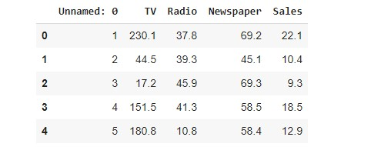

Продивитися розміри масиву
Побудувати парні графіки
Для того, що б наочно побачити можливу статистичну залежність в даних необхідно побудувати парні графіки. Зробити це зручно за допомогою бібліотеки seaborn в якій є метод pairplot який будує попарні залежності ознак з датасету.
Ознайомитися з параметрами методу:
ns.pairplot(df, palette='dict' , x_vars=('TV', 'Radio', 'Newspaper','Sales '), y_vars=('TV', 'Radio', 'Newspaper','Sales'), kind='scatter', diag_kind
='auto') Результат:
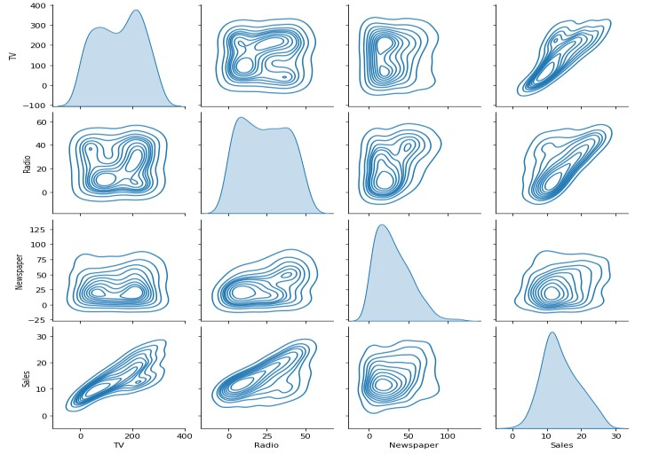

На діагоналі представлено розподіл відповідної ознаки, наприклад, скільки всього було Sales (продаж).
Побудувати діаграму розсіювання (TV i sales, radio i sales, newspaper i sales) для візуалізації зв’язку. fig, axs = plt.subplots(1, 3, sharey=True)
df.plot(kind='scatter', x='TV', y='Sales', ax=axs[0], figsize=(16, 8)) df.plot(kind='scatter', x='Radio', y='Sales', color='red', ax=axs[1]) df.plot(kind='scatter', x='Newspaper', y='Sales', color='green', ax=axs[2] )
Результат:
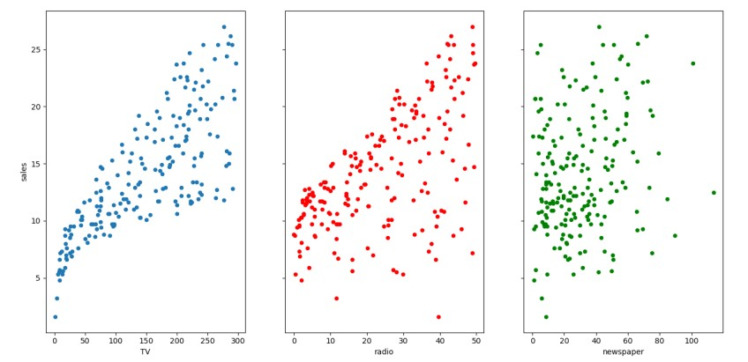
Питання, що виникають і потребують відповідей:
- Чи існує взаємозв’язок між рекламою в газетах, на радіо і ТV та продажами? Наскільки сильні зв’язки?
- Яка реклама сприяє продажам?
- Який вплив має кожен тип реклами на продажі?
- Враховуючи витрати на рекламу на певному ринку, чи можна прогнозувати продаж?
З графіків можна зробити кілька висновків за даними, щодо того, як впливає реклама в газетах, радіо і ТV на продажі. Видно, що найменший вплив на продажі від реклами в газетах, потім на радіо і нарешті найбільший від реклами на ТV.
Розрахувати коефіцієнт кореляції даних.
Для розрахунку кореляції використаємо метод corr() - за замовчуванням це кореляції Пірсона. Результат:
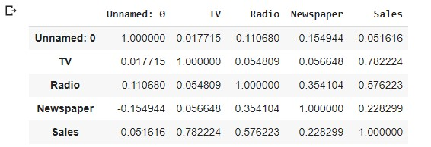
Коефіцієнт кореляції між рекламою на ТV і продажами = 0,782224 (78 відсотків), далі йде радіо - 0,576223 (57%) ну і нарешті газети – 0,228299 (22,8%).
Отже, розрахований коефіцієнт кореляції свідчить про наявність значного зв'язку між рекламою на ТV і продажами

Проста лінійна регресія
Проста лінійна регресія є підходом для прогнозування кількісної відповіді з використанням однієї ознаки. Вона має наступний вигляд:
y = β₀ + β₁x+
Де β₀ зрушення (довжина відрізка, що відсікається на координатної осі прямої Y), β₁ - нахил прямої Y, ε_{i}- випадкова помилка змінної Y в i-м спостереженні.
Разом β₀ і β₁ називаються модельними коефіцієнтами. Щоб створити модель, необхідно дізнатися значення цих коефіцієнтів. І як тільки ці коефіцієнти знайдені, можна використовувати модель для прогнозування продажів.

Оцінка ("навчання") модельних коефіцієнтів
Взагалі, коефіцієнти оцінюються з використанням критерію найменших квадратів, що означає, що необхідно знайти лінію
(математично), яка мінімізує суму квадратів помилок:
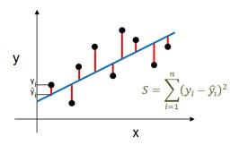
За методом найменших квадратів невідомі параметри β₀ і β₁ лінійної регресії знаходяться із умов мінімізації суми квадратів відхилень, тобто із умов мінімізації функції.
Якщо детально розглянути діаграму можна побачити:
- чорні крапочки це значення x і y, що спостерігаються;
- синя лінія - лінія найменших квадратів;
- червоні лінії є відстанями між спостережуваними значеннями і лінією найменших квадратів.
Як модельні коефіцієнти відносяться до лінії найменших квадратів?
β₀ є перехопленням (значення y при x= 0) β₁ - нахил (зміна у поділена на зміну x) Графічне зображення цих розрахунків:
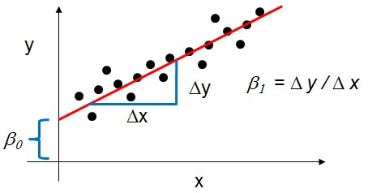

Приклад.
В результаті дослідження, було отримано чотири точки (x,y) даних:
(1,6), (2,5), (3,7) і (4,10).
Необхідно знайти пряму y=β₀+β₁x, яка найкраще підходить для цих точок. Для цього необхідно знайти β₀ і β₁ і розв’язати систему рівнянь β0+1β1=6 β0+2β1=5 β0+3β1=7 β0+4β1=10
Метод найменших квадратів: розв'язання полягає у спробі зробити якомога меншою суму квадратів похибок між правою і лівою сторонами цієї системи, тобто необхідно знайти мінімум функції
S(β0,β1)=[6−(β0+1β1)]²+[5−(β0+2β1)]²+[7−(β0+3β1)]²+[10−(β0+4β1)]².
Мінімум визначають через обчислення часткової похідної від S(β₀,β₁) щодо β₀ і β₁ і прирівнюванням її до нуля
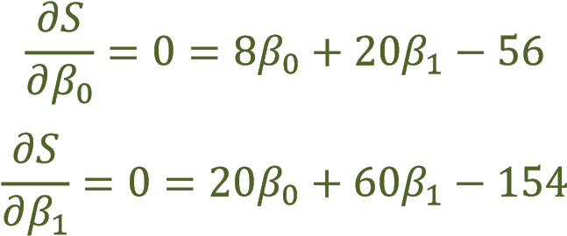
Це приводить до системи з двох рівнянь і двох невідомих, які називаються нормальними рівняннями. Якщо розв'язати, ми отримуємо β0=3.5 β1=1.4
В результаті отримаємо рівняння y=3.5+1.4x яке є рівнянням лінії, яка підходить найбільше. Мінімальна сума квадратів похибок є
S(3.5,1.4)=1.1²+(−1.3)²+(−0.7)²+0.9²=4.2.

Використовуємо пакет Statsmodels для оцінки модельних коефіцієнтів для рекламних даних:
import statsmodels.formula.api as smf

lm = smf.ols(formula='sales~TV', data=df).fit() print(lm.params) Результат:
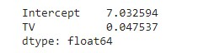
Приклад:
Припустимо, що є новий ринок, де витрати на рекламу на телебаченні планують у розмірі $ 50 000. Який прогноз продажу можна передбачали на цьому ринку?
Прогноз продаж на новому ринку можна розрахувати вручну:
y = β₀ + β₁x
y=7.032594+0.47537*50=9,409444
Можна використати Statsmodels, щоб зробити прогноз:
#потрібно створити DataFrame, оскільки його очікує інтерфейс формули
Statsmodels
X_new = pd.DataFrame({'TV': [50]}) print(X_new.head())
#використати модель, щоб зробити прогнози на нове значення print(lm.predict(X_new)) Результат:
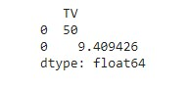

Завдання для самостійного виконання 1
- Використовуючи датасет med.csv провести аналіз даних з застосуванням діаграм розсіювання обраних показників (3-4 параметри)
- Побудувати парні графіки для обраних параметрів

Завдання 2. Провести додатковий аналіз:
- Побудуйте лінію регресії для продажів в залежності від реклами на TV, Radio і Newspaper за допомогою функції (sns.pairplot()), і 95% довірчий інтервал для цієї регресії: y ~ x Результат:
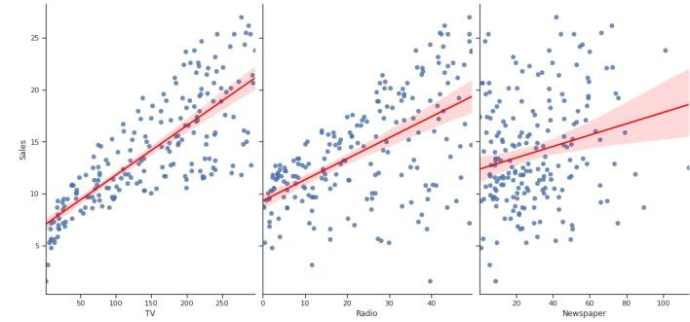
Для зміни кольору лінії регресії використайте наступний параметр plot_kws={'line_kws':{'color':'red'}}

- Побудуйте коробчасті діаграми для даних TV, Radio і Newspaper - Зробити прогноз:
  - Якщо на рекламу на радіо буде витрачено $ 50 000.
  - Якщо на рекламу в газеті буде витрачено $ 50 000.
- Зробити висновки.

Завдання для самостійного виконання 2
- Використовуючи датасет med.csv подубувати графіки лінійної регресії обраних показників (3-4 параметри)

Завдання для самостійного виконання 3
- Провести дослідження курсу української гривні до курсу долару США за деякий період часу.
- Використати для проведення аналізу архів НБУ курсу долара США до гривни за 2005 -2024 роки.

Контрольні запитання
- Для чого застосовується регресійний аналіз?
- Що таке лінійна регресія?
- У чому суть методу найменших квадратів?
- Що таке нахил у рівнянні лінійної регресії?
- Як розраховуються коефіцієнти рівняння лінійної регресії?
- Які переваги і недоліки методу найменших квадратів?
- У чому відмінність навчання з вчителем (supervised learning) від навчання без вчителя (unsupervised learning)?
- В чому полягає завдання регресії в контексті машинного навчання?
- Опишіть (в загальних рисах) кілька підходів до вирішення завдання регресії.
- Для чого потрібна кореляція?
- Що таке ковариація?
- Доповнити визначення: Кореляційною залежністю називають залежність ...
- Доповнити визначення: Кореляційний аналіз вивчає ...
- Доповнити визначення: Коефіцієнтом кореляції називають ...
- Коефіцієнт кореляції може приймати значення:
  - від -1 до +1;
  - від 0 до +1;
  - від -1 до 0;
  - від +1 до + 2.
- Якщо значення коефіцієнта кореляції по модулю близько до 1, то має місце ... кореляція:
  - середня;
  - сильна;
  - слабка.
- Якщо значення коефіцієнта кореляції по модулю близько до 0, то має місце ... кореляція:
  - сильна;
  - слабка;
  - середня.
- Якщо високі значеннях однієї змінної пов'язані з високими значеннями іншої, то такий зв'язок називається …
- Якщо високі значення однієї змінної пов'язані з низькими значеннями іншої, то цей зв'язок називається …
- При якому з наступних значень кореляції взаємозв'язок найбільш сильна? +0,81; -0,67; -0,86; +1,00 інтерпретація: Існує негативна кореляція між депресією і рівнем фізичної підготовки. Існує позитивна кореляція між обсягом домашньої бібліотеки і середнім балом учня. Існує негативна кореляція між оцінками і боязню іспитів.
- Визначте тип кореляційного зв’язку?
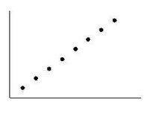
- Визначте тип кореляційного зв’язку?
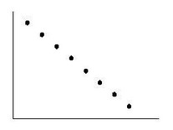
- Визначте тип кореляційного зв’язку?
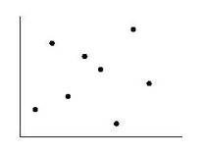
- У чому полягає різниця між кореляцією Пірсона, Спірмана і Кендала?

